(CEMP – Ensino FUNDAMENTAL
 NOME: _________________________________________________Data: / / 2025
Professor(a): 6º Ano do Ensino Fundamental Turma: _____

VERBO - (MONITORIA)

Leia a tirinha e responda às questões 1 a 3.
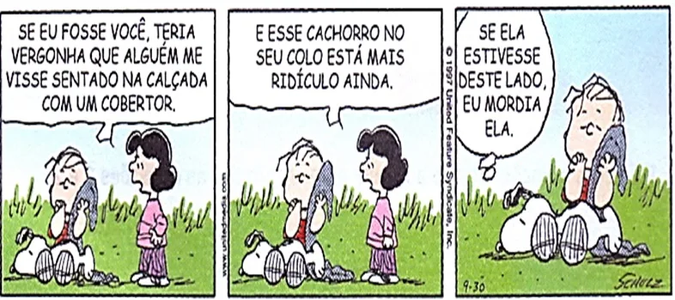
1. As formas verbais “visse” e “estivesse” estão em qual modo verbal? Justifique sua resposta.

2. Na frase: “Se eu fosse você, teria vergonha…”, o verbo em destaque está no modo subjuntivo. O que esse uso indica em relação à realidade expressa na fala da personagem?
a) Uma certeza sobre o que faria.
b) Um desejo que pretende realizar.
c) Uma ordem para que o outro realize.
d) Uma situação hipotética do personagem.
3. Além das formas verbais supracitadas, a tirinha também contém as formas “teria” e “está”. Identifique a qual modo e tempo verbal elas pertencem.

Analise o anúncio publicitário a seguir e responda à questão 4.

https://br.pinterest.com/tainalauck/
4. O modo imperativo é utilizado para expressar ações que envolvem ordem, conselho, sugestão, proibição ou pedido. Localize no texto um verbo no modo imperativo.

Leia o poema e responda às questões 5 e 6.
Acredite, pense e faça,
use sua intuição,
transforme sonho em suor,
pensamento em ação.
Enfrente cada batalha
sabendo que a gente falha
e que isso é natural,
cair pra se levantar,
aprender para ensinar
que o bem é maior que o mal.
Bráulio Bessa
5. As formas verbais no poema são predominantemente de qual modo verbal? Justifique e aponte dois exemplos.

6. Analise os verbos a seguir, presentes no poema, e indique a que formas nominais eles pertencem.
a) Cair
( ) infinitivo ( ) gerúndio ( ) particípio
b) Sabendo
( ) infinitivo ( ) gerúndio ( ) particípio
c) Levantar
( ) infinitivo ( ) gerúndio ( ) particípio
d) Aprender
( ) infinitivo ( ) gerúndio ( ) particípio
Leia a tirinha para responder à questão 7.
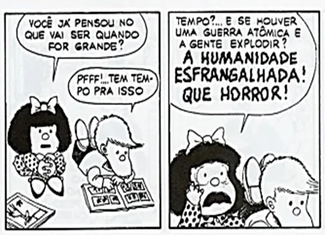
Quino
7. No primeiro balão da tirinha, a forma verbal “pensou” se refere a qual pessoa do discurso?
a) 1ª pessoa do singular.
b) 3ª pessoa do plural.
c) 3ª pessoa do singular.
d) 2ª pessoa do singular.
Leia a tirinha para responder à questão 8.

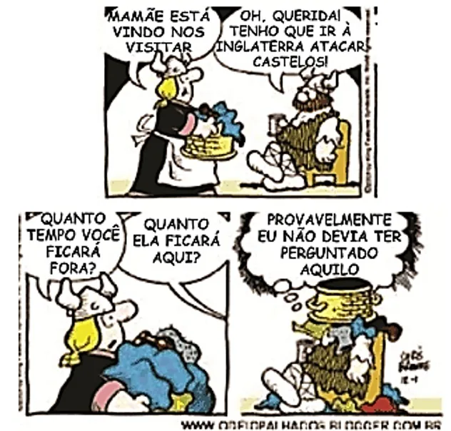
8. Retire da tirinha um exemplo de verbo em cada forma nominal.
a) Infinitivo

b) Gerúndio

c) Particípio

Analise a tirinha e responda às questões 9 e 10.
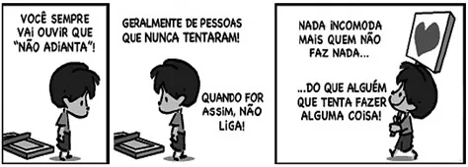

Alexandre Beck
9. Locução verbal é a junção de dois ou mais verbos (um verbo auxiliar + um verbo principal) que funcionam juntos como um único verbo na frase. Tendo como base a tirinha, transcreva dois exemplos de locução verbal.

10. No último quadrinho, no trecho: “Nada incomoda mais…”, identifique o modo e o tempo verbal do verbo em destaque.

Leia o texto e responda às questões 11 e 12.
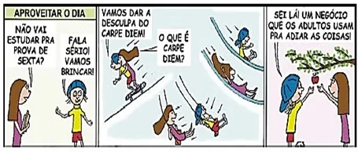
http://f.i.uol.com.br/folha/cartum/images/17214223.jpeg
11. Localize duas locuções verbais na tirinha e reescreva as frases, substituindo a locução apenas pelo verbo principal, fazendo as alterações necessárias para que o sentido das frases permaneça o mesmo.
1ª locução:

2ª locução:

12. Na tirinha, os verbos “estudar / brincar / adiar” pertencem a qual conjugação? Dê mais 3 exemplos de verbos que se encaixam na mesma regra.

Leia o texto para responder às questões 13 a 16.

O menino que mentia
Um pastor costumava levar o seu rebanho para fora da aldeia. Um dia resolveu pregar uma peça nos vizinhos.
– Um lobo! Um lobo! Socorro! Ele vai comer minhas ovelhas!
Os vizinhos largaram o trabalho e saíram correndo para o campo para socorrer o menino. Mas encontraram-no às gargalhadas. Não havia lobo nenhum.
Ainda outra vez ele fez a mesma brincadeira e todos vieram ajudar. E ele caçoou de todos.
Mas um dia o lobo apareceu de fato, e começou a atacar as ovelhas. Morrendo de medo, o menino saiu correndo.
– Um lobo! Um lobo! Socorro!
Os vizinhos ouviram, mas acharam que era caçoada. Ninguém socorreu e o pastor perdeu todo o rebanho.
Moral: Ninguém acredita quando o mentiroso fala a verdade
BENNETT, William John. O livro das virtudes para crianças.
13. O verbo “mentir”, do título “O menino que mentia”, pertence à 3ª conjugação. Qual é a forma correta deste verbo no pretérito perfeito do indicativo, na 1ª pessoa do singular?
a) Menti.
b) Mentia.
c) Mentira.
d) Mentiu.
14. No trecho: “Um pastor costumava levar o seu rebanho para fora da aldeia”, o verbo em destaque está conjugado em qual modo e tempo verbal?

15. Retire do texto dois verbos da 1ª conjugação e dois da 2ª conjugação.

16. Transforme o grito do menino “Socorro!” em uma frase com o verbo no imperativo afirmativo.

